**บทที่ 3**

**วิธีการดำเนินงาน**

**เว็บไซต์ให้คำแนะแนวเกี่ยวกับสถานประกอบการที่เหมาะสมกับนักเรียนนักศึกษาในรับดับอาชีวศึกษา ในครั้งนี้ผู้จัดทำได้ดำเนินการศึกษาตามขั้นตอนดังนี้**

3.1 **รูปแบบการวิจัย**

3.2 **ระเบียบวิธีวิจัย**

3.3 **ขั้นตอนดำเนินการวิจัย**

3.4 **การดำเนินการทดลองและเก็บรวบรวมข้อมูล**

3.5 **การเก็บรวบรวมข้อมูล**

**3.1** รูปแบบการวิจัย

3.1.1 กลุ่มประชากร ได้แก่ นักเรียนนักศึกษาวิทยาลัยเทคนิคยะลา

3.1.2 กลุ่มตัวอย่าง ได้แก่ นักเรียนนักศึกษาแผนกเทคโนโลยีคอมพิวเตอร์ 20 คน

**3.2** ระเบียบวิธีวิจัย

3.2.1 **เว็บไซต์ให้คำแนะแนวเกี่ยวกับสถานประกอบการที่เหมาะสมกับนักเรียนนักศึกษาในระดับอาชีวะศึกษา วิทยาลัยเทคนิคยะลา**

3.2.2 แบบประเมินความพึงพอใจ

**3.3 ขั้นตอนดำเนินการวิจัย**

3.3.1 **เว็บไซต์ให้คำแนะแนวเกี่ยวกับสถานประกอบการที่เหมาะสมกับนักเรียนนักศึกษาในระดับอาชีวะศึกษา**

1) Adobe XD Adobe Experience Design **ถูกสร้างมาเพื่อการตอบโจทย์ในการทำงานของ**UI (User Interface) Designer **ในปัจจุบันที่มีเครื่องมือการใช้งาน ที่มีครบครันทั้งการ** Design**และการทำ** Prototyping **ต่าง ๆ สำหรับการออกแบบเว็บไซต์ หรือแอปพลิเคชันบนอุปกรณ์ต่างๆ**

2) Xampp **โปรแกรมที่ใช้สำหรับจำลองเครื่องคอมพิวเตอร์ส่วนบุคคลของเราให้ทำงาน ในเป็น ลักษณะของ** Webserver **ซึ่งเครื่องคอมพิวเตอร์ของเราจะเป็นทั้งเครื่องแม่ และเป็นเครื่องลูกในเครื่องเดียวกัน โดยไม่ต้องเชื่อมต่อกับ** Internet **ก็สามารถทดสอบกับเว็บไซต์ที่สร้างขึ้นมาได้ ทุกที่ทุกเวลา อีกทั้งยังประหยัดเวลาและไม่มีค่าใช้จ่ายใดๆ ทั้งสิ้น ซึ่งในปัจจุบันนี้ได้รับความนิยม จากผู้ใช้** CMS **ในการสร้างเว็บไซต์**

3) Vs Code เป็นโปรแกรมประเภท Editor ใช้ในการแก้ไขโค้ดที่มีขนาดเล็ก แต่มีระบบประสิทธิภาพสูง Visual Studio Code เป็น OpenSource โปรแกรมจึงจะสามารถ นำมาใช้งานได้ โดยไม่มีค่าใช้จ่าย เหมาะสำหรับนักพัฒนาโปรแกรมที่ต้องการใช้งานหลายแพลตฟอร์มที รองรับได้ ทั้ง Windows Mac Linux และรองรับ ได้หลายภาษาทั้ง JavaScript TypeScript และ Node.js ในตัว และสามารถเชื่อมต่อกับ Git ได้ง่ายสามารถนำมาใช้งานได้ง่ายโดยไม่ซับซ้อนที่มีเครื่องมือและส่วนขยายต่างๆ (Extensions) ให้เลือกใช้มากมายต่างๆ และยังรองรับการเปิดใช้งานภาษาอื่น อีกมากมาย

4) **เว็บไซต์** Draw.io ซอฟต์แวร์การวาดกราฟข้ามแพลตฟอร์มแบบโอเพนซอร์สฟรีที่พัฒนาขึ้น ใน HTML5 และ JavaScript อินเทอร์เฟซ สามารถใช้เพื่อสร้างไดอะแกรม เช่น โฟลว์ชาร์ต โครงลวด ไดอะแกรม UML แผนผังองค์กร และไดอะแกรมเครือข่าย เป็นเครื่องมือออกแบบไดอะแกรมต่าง ๆ โดย ไม่ต้องลงโปรแกรม ผ่านเว็บไซต์ www.draw.io และไม่จำเป็นต้องสมัครสมาชิกและที่สำคัญ คือสามารถใช้งานได้ฟรี สามารถบันทึกลงในเครื่องคอมพิวเตอร์ได้ทันที ทั้งสะดวก และใช้งานง่าย

3.3.2 ภาษาที่ใช้เขียน

1) html **ภาษาหลักที่ใช้ในการเขียนเว็บเพจ โดยใช้** Tag **ในการกำหนดการแสดงผล** HTML **ย่อมาจากคำว่า** Hypertext Markup Language **โดย** Hypertext **จะความหมายถึงข้อความที่เชื่อมต่อกันผ่านลิงค์ (**Hyperlink) Markup language **หมายถึงภาษาที่ใช้** Tag **ในการที่จะกำหนด การแสดงผลสิ่งต่างๆที่แสดงอยู่บนเว็บเพจ ดังนั้น** HTML **จึงหมายถึง ภาษาที่ใช้** Tag **ในการรู้วิธีแบบกำหนดการแสดงผลเว็บเพจที่ต่างก็เชื่อมถึงกันยกตัวอย่างเช่นใน** Hyperspace  **ผ่าน** Hyperlink  **นั่นเองปัจจุบัน มีการพัฒนาและกำหนดมาตรฐานโดยองค์กร**

2) CSS Cascading Style Sheet มักเรียกโดยย่อว่า สไตล์ชีต คือภาษาที่ใช้กำหนด เป็นส่วนของการจัดรูปแบบ การแสดงผลเอกสาร HTML โดยที่ CSS กำหนดกฏเกณฑ์ ในการระบุรูปแบบ (หรือ Style ) ของเนื้อหาในเอกสาร อันได้แก่ สีของข้อความเป็นสีพื้นหลัง ประเภทตัวอักษรและการจัดวางข้อความ ซึ่งการกำหนดรูปแบบ หรือ Style นี้ใช้หลักการของการแยกเนื้อหาเอกสาร HTML ออกจากคำสั่งที่ใช้ในการจัดรูปแบบการแสดงผล กำหนดให้รูปแบบของการ แสดงผลเอกสารไม่ขึ้นอยู่กับเนื้อหาของเอกสาร

3) javascript **ภาษาโปรแกรมที่นักพัฒนาใช้ในการสร้างหน้าเว็บแบบอินเทอร์แอคทีฟ การแสดงภาพเคลื่อนไหวและแผนที่แบบอินเทอร์แอคทีฟ ฟังก์ชันของ** JavaScript **สามารถปรับปรุงประสบการณ์ของผู้ใช้ ที่ผู้ใช้จะได้รับจากการใช้งานเว็บไซต์และในฐานะที่เป็นภาษา ในการ จัด เขียนสคริปต์ฝั่งไคลเอ็นต์ จึงเป็นหนึ่งในเทคโนโลยีหลักของ** World Wide Web **ยกตัวอย่าง เช่น เมื่อคุณท่องเว็บแล้วเห็นภาพสไลด์ เมนูดร็อปดาวน์แบบคลิกให้แสดงผล หรือสีองค์ประกอบ ที่เปลี่ยนไปตามไดนามิกบนหน้าเว็บนั่นคือคุณเห็นเอฟเฟกต์ของ** JavaScript

4) php ภาษาคอมพิวเตอร์จำพวก scripting language ภาษาจำพวกนี้คำสั่งต่างๆจะเก็บอยู่ในไฟล์ทั่งหมดที่เรียกว่า script และเวลา ใช้งานต้องอาศัยตัวแปรชุดคำสั่งได้รับการพัฒนาและออกแบบให้สวยงามมาเพื่อใช้งาน ในการ สร้างเอกสารแบบของ HTML โดยสามารถสอดแทรกหรือแก้ไขเนื้อหาได้โดยอัตโนมัติ

5) sql เป็นภาษาโปรแกรมสำหรับจัดเก็บและประมวลผลข้อมูลในฐานข้อมูลแบบเชิงสัมพันธ์ ฐานข้อมูลแบบเชิงสัมพันธ์ เก็บข้อมูลในรูปแบบตารางที่มีแถวและคอลัมน์ที่เป็นตัวแทนของหมวดข้อมูลที่แตกต่างกัน และความสัมพันธ์ต่างๆ ระหว่างค่าข้อมูล สามารถใช้คำสั่ง SQL ในการจัดเก็บ ปรับปรุง ลบ ค้นหา และดึงข้อมูลจากฐานข้อมูล นอกจากนี้ยังสามารถใช้ SQL ในการรักษาและเพิ่มประสิทธิภาพ การทำงานของฐานข้อมูล

**3.4** ขั้นตอนการดำเนินการวิจัย

3.4.1 โครงสร้าง**เว็บไซต์ให้คำแนะแนวเกี่ยวกับสถานประกอบการที่เหมาะสมกับนักเรียนนักศึกษาในระดับอาชีวะศึกษา**

โครงสร้าง**เว็บไซต์**

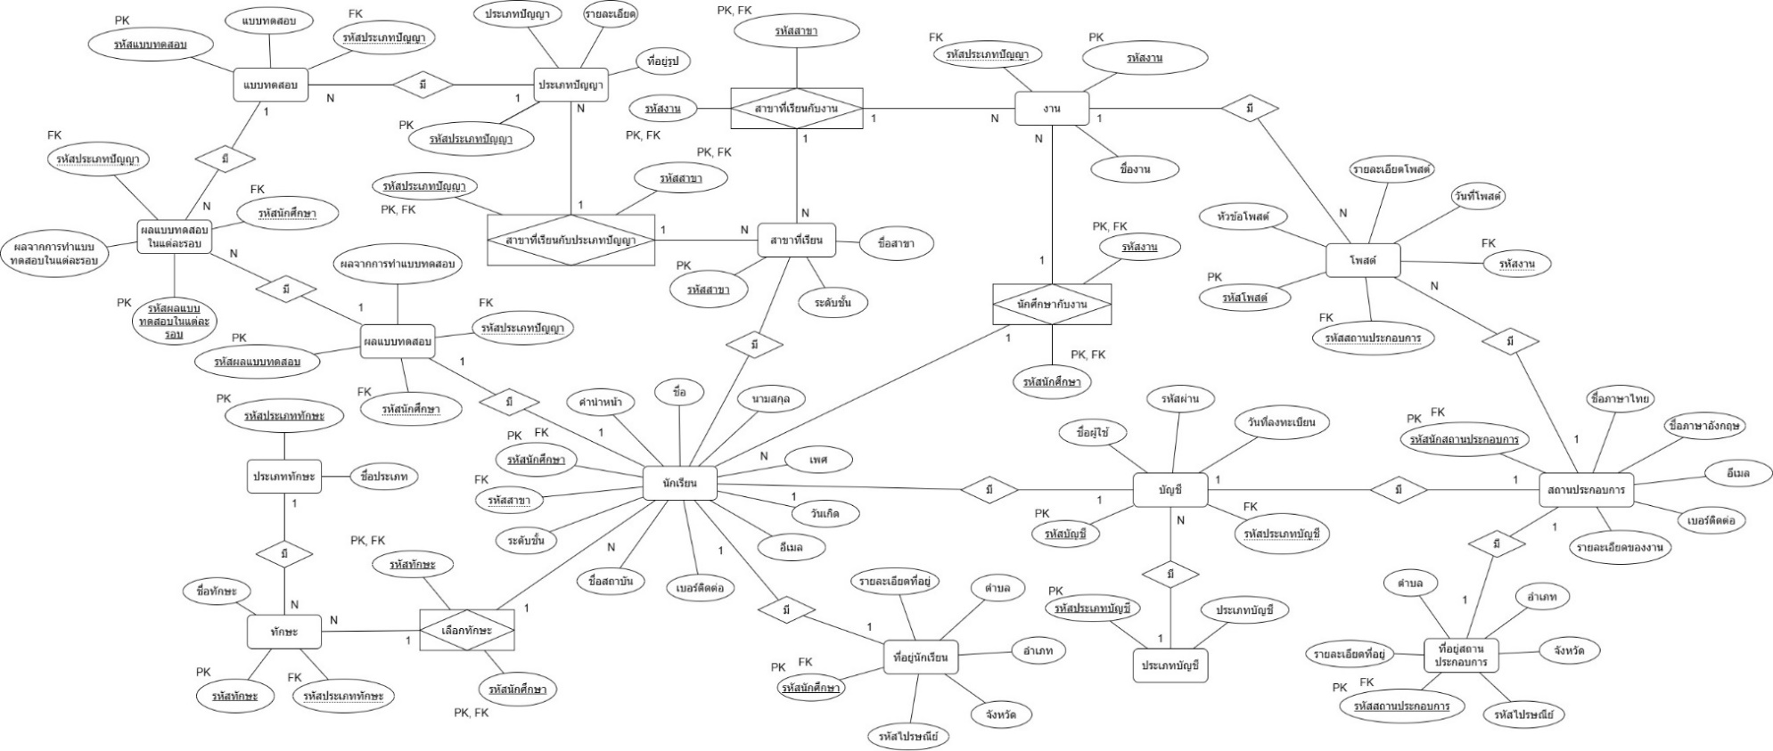

**รูปที่ 3.1** Entity Relations Diagram

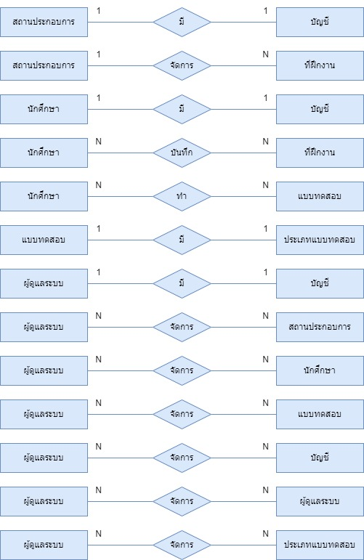

**รูปที่ 3.2** Relationship

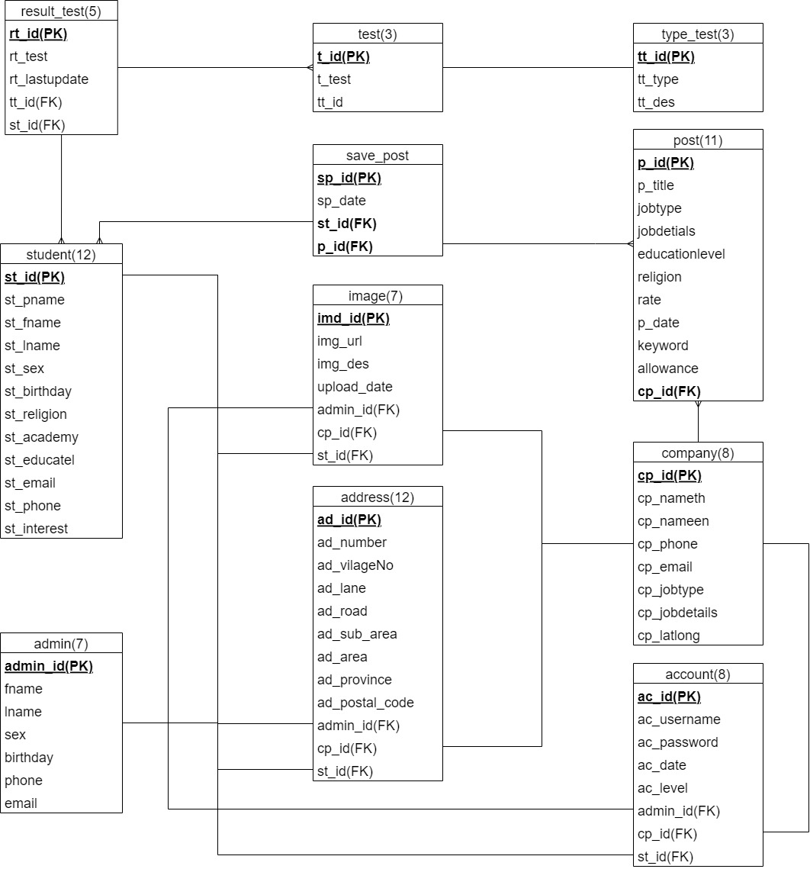

**รูปที่ 3.3** Relation Data Mapping

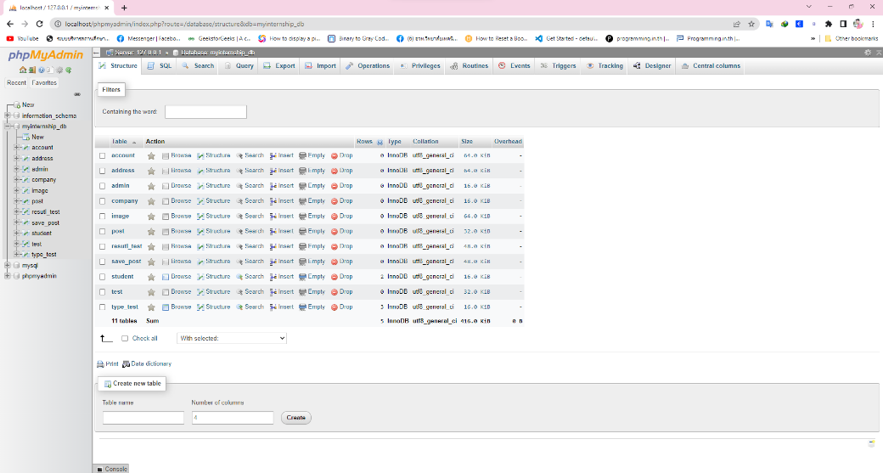

**รูปที่ 3.4** Database

**3.5 การดำเนินการทดลองและเก็บรวบรวมข้อมูล**

3.5.1ขั้นตอนในการดำเนินการทดลอง**เว็บไซต์ให้คำแนะแนวเกี่ยวกับสถานที่ประกอบการ ที่เหมาะสมกับนักเรียนนักศึกษาในระดับอาชีวะศึกษาและรวบรวมข้อมูลเพื่อหาประสิทธิภาพ ของเว็บไซต์ให้คำแนะแนวเกี่ยวกับสถานที่ประกอบการที่เหมาะสมกับนักเรียนนักศึกษาในระดับอาชีวะศึกษา ดังนี้**

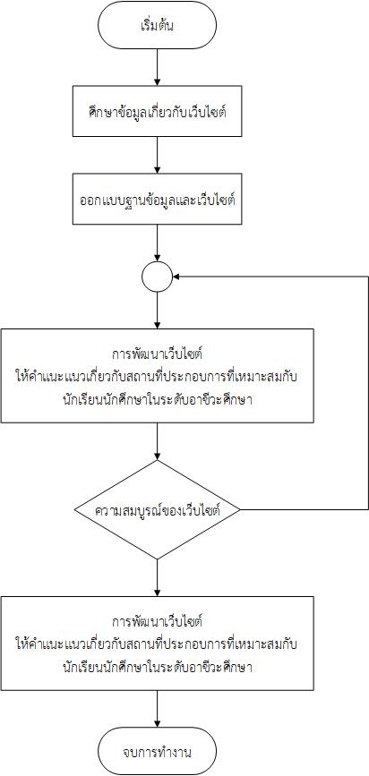

**รูปที่ 3.5** แผนผังการแสดงขั้นตอนการดำเนินการทดลองและเก้บข้อมูล

3.5.2 แบบประเมินความพึงพอใจ

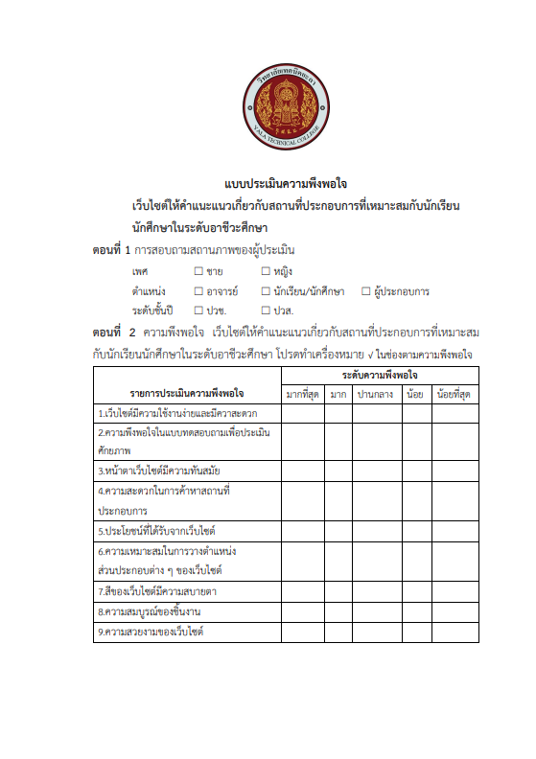

**รูปที่ 3.6** แบบประเมินความพึงพอใจ

3.5.3 การจัดทำแบบประเมินความพึงพอใจ เว็บไซต์ให้คำแนะแนวเกี่ยวกับสถานที่ประกอบการที่เหมาะสมกับนักเรียนนักศึกษาในระดับอาชีวะศึกษา เพื่อสร้างแบบสอบถามออนไลน์ และเก็บผลการประเมิน



**รูปที่ 3.7** การสร้างแบบประเมินความพึงพอใจ

3.5.3 การสร้างแบบประเมินความพึงพอใจ ที่มีต่อเว็บไซต์ให้คำแนะแนวเกี่ยวกับสถานที่ประกอบการที่เหมาะสมกับนักเรียนนักศึกษาในระดับอาชีวะศึกษา มีแบบประเมิน ทั้งหมดดังนี้ ประเภทของข้อมูลเป็นข้อมูลเชิงปริมาณลักษณะเป็นแบบสอบถามที่ผู้ศึกษาสร้างขึ้นมาเอง ประกอบไปด้วย 2 ขั้นตอน

ขั้นตอนที่ 1 แบบสอบถามเกี่ยวกับข้อมูลทั่วไปของผู้ตอบแบบสอบถาม เป็นการถามข้อมูล

ทั่วไปที่เกี่ยวข้องกับผู้ตอบแบบสอบถาม เพื่อสํารวจปัจจัยด้านประชากรศาสตร์

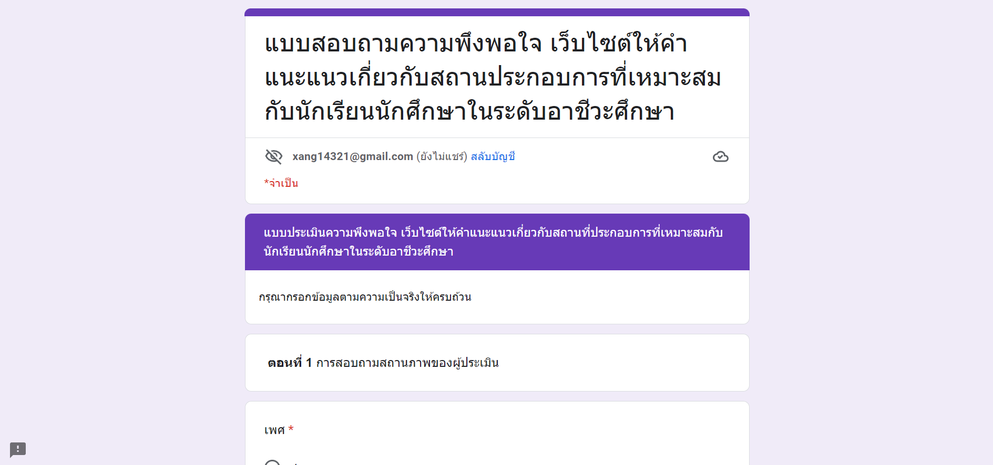

**รูปที่ 3.8** การสอบถามสถานภาพของผู้ประเมิน

ขั้นตอนที่ 2 แบบสอบถามเกี่ยวกับความพึงพอใจต่อเว็บไซต์ให้คำแนะแนวเกี่ยวกับสถานที่ประกอบการ ที่เหมาะสมกับนักเรียนนักศึกษาในระดับอาชีวะศึกษาโดยลักษณะคําถามของขั้นตอนที่ 2 นี้ เป็นคําถามแบบปลายเปิด และใช้การแบ่งระดับความพึงพอใจเกณฑ์แบบมาตรส่วนประกอบ 5 ระดับ (Rating Scale) โดยใช้มาตราวัดของลิเคิร์ท (Likers) โดยมีตัวเลือก 5 ระดับ ดังนี้

ระดับที่ 5 หมายถึง ระดับความพึงพอใจอยู่ในระดับดีมาก

ระดับที่ 4 หมายถึง ระดับความพึงพอใจอยู่ในระดับดี

ระดับที่ 3 หมายถึง ระดับความพึงพอใจอยู่ในระดับปานกลาง

ระดับที่ 2 หมายถึง ระดับความพึงพอใจอยู่ในระดับพอใช้

ระดับที่ 1 หมายถึง ระดับความพึงพอใจอยู่ในระดับควรปรับปรุง

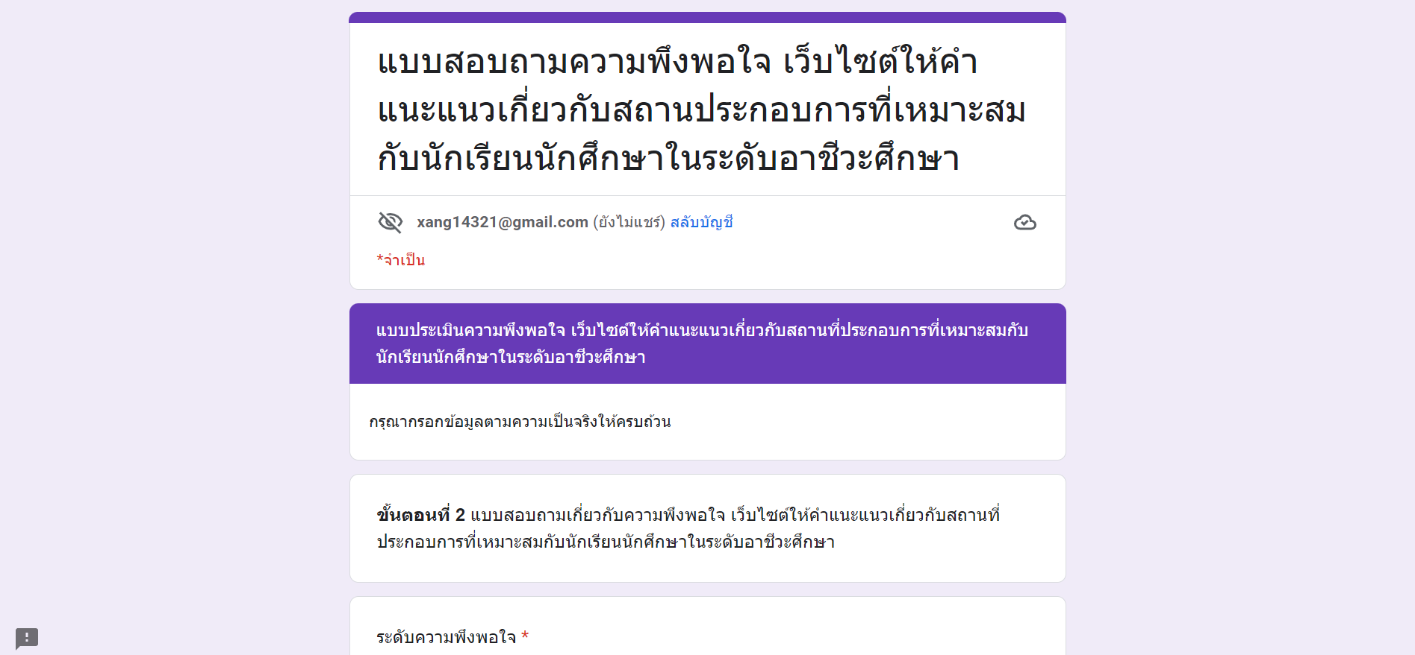

**รูปที่ 3.9** แบบสอบถามความพึงพอใจ

ขั้นตอนที่ 3 ข้อเสนอแนะอื่น ๆ เป็นแบบสอบถามชนิดปลายเปิด เพื่อผู้ตอบแบบสอบถามได้

แสดงความคิดเห็นและเสนอแนะเกี่ยวกับการดำเนินงานด้านต่างๆของเว็บไซต์ให้คำแนะแนวเกี่ยวกับสถานที่ประกอบการที่เหมาะสมกับนักเรียนนักศึกษาในระดับอาชีวะศึกษา

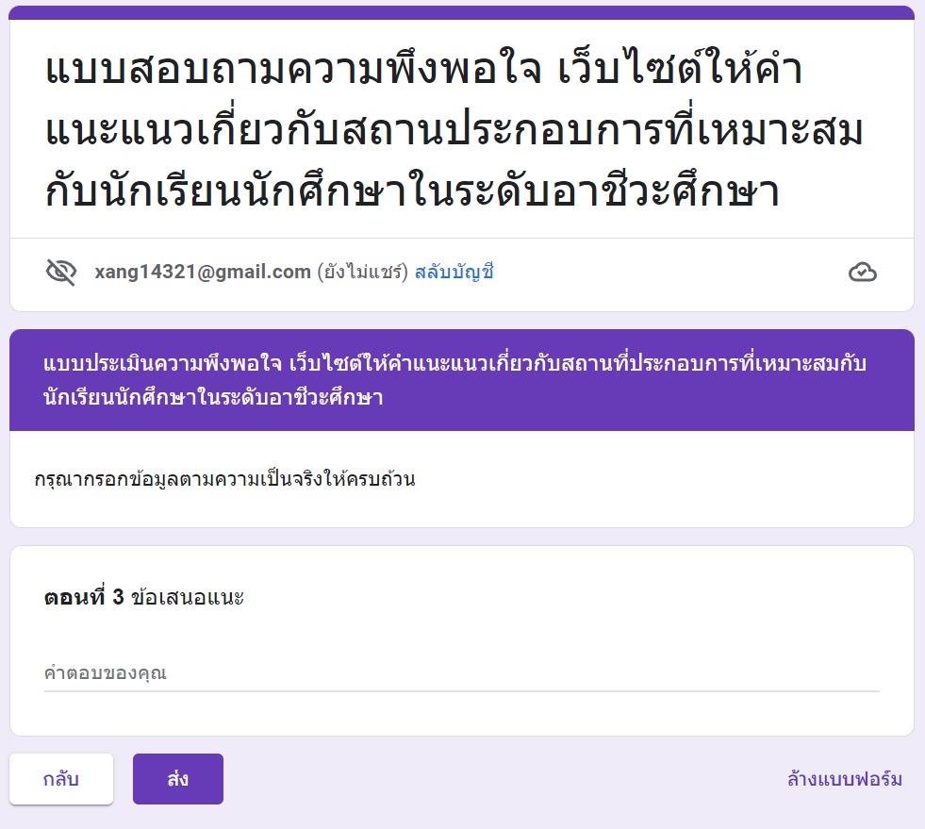

**รูปที่ 3.10** ข้อเสนอแนะเกี่ยวกับโครงการ

**3.6 เก็บรวบรวมข้อมูล**

เมื่อจัดเตรียมแบบสอบถามที่ได้มาตรฐานเรียบร้อยแล้ว ผู้วิจัยได้ดำเนินการ ดังนี้

3.6.1 ผู้วิจัยได้ทำการส่งแบบสอบถามเพื่อประเมินความพึงพอใจให้กับกลุ่มของประชากรตัวอย่างชั้นตอนต้นโดยมีวิธีการเข้าตอบแบบสอบถามออนไลน์ 2 วิธีด้วยกันดังนี้ คือ โดยการใช้ลิงก์ และการแสกน QR Code กลุ่มตัวอย่าง ได้แก่ ผู้ประกอบการ อาจารย์ นักเรียน นักศึกษา ระดับชั้น ปวช. ปวส. แผนกเทคโนโลยีคอมพิวเตอร์ วิทยาลัยเทคนิคยะลา พร้อมชี้แจงวิธีการตอบแบบสอบถามและหลักการประเมินต่าง ๆ พร้อมทั้งติดตามผลการประเมิน โดยระยะเวลาที่ใช้ในการเก็บรวบรวมข้อมูลประมาณเดือนมกราคม 2566



**รูปที่ 3.11** วิธีการเข้าทำแบบประเมินความพึงพอใจ

3.6.2 การเก็บรวบรวมข้อมูลในครั้งนี้ ผู้วิจัยได้ส่งแบบสอบถามให้กับกลุ่มตัวอย่าง ได้แก่ ผู้ประกอบการ อาจารย์ นักเรียน นักศึกษา ระดับชั้น ปวช. ปวส. แผนกเทคโนโลยีคอมพิวเตอร์ เป็นจำนวน 10 คน และได้รับผลการประเมินกลับมาจำนวน 10 คน

|  |  |  |
| --- | --- | --- |
| คะแนน | ระดับ | ความหมาย |
| 1.00-1.80 | 1 | ระดับความพึงพอใจอยู่ในระดับน้อยที่สุด |
| 1.81-2.60 | 2 | ระดับความพึงพอใจอยู่ในระดับน้อย |
| 2.61-3.40 | 3 | ระดับความพึงพอใจอยู่ในระดับปานกลาง |
| 3.41-4.20 | 4 | ระดับความพึงพอใจอยู่ในระดับมาก |
| 4.21-5.00 | 5 | ระดับความพึงพอใจอยู่ในระดับมากที่สุด |

**รูปตราง 3.12** ค่าเฉลี่ยความพึงพอใจ